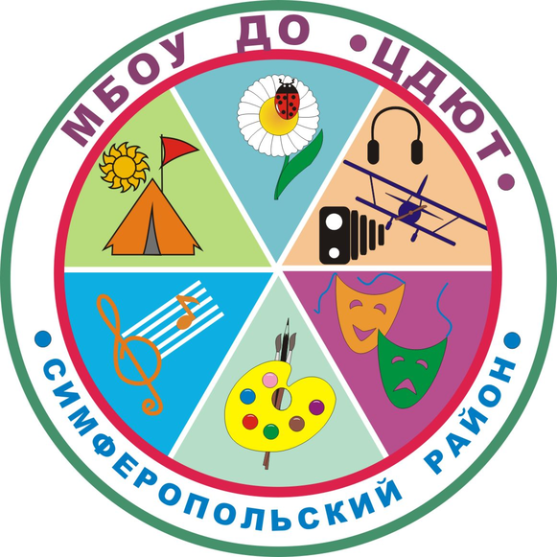02.10

**МУНИЦИПАЛЬНОЕ БЮДЖЕТНОЕ ОБРАЗОВАТЕЛЬНОЕ УЧРЕЖДЕНИЕ**

**ДОПОЛНИТЕЛЬНОГО ОБРАЗОВАНИЯ**

**«ЦЕНТР ДЕТСКОГО И ЮНОШЕСКОГО ТВОРЧЕСТВА»**

***План работы на январь 2024***

|  |  |  |  |  |  |  |  |  |  |  |
| --- | --- | --- | --- | --- | --- | --- | --- | --- | --- | --- |
| **№ п/п** | **Дата** | **Мероприятие** | **Место проведения** |  |  |  |  |  |  |  |
|  | До 10.01.2024 | Фотографии настенного информационного стенда РО «Знание» | [На эл. почту mancdut@gmail.com в соответствии с исх. от 28.09.23 № 919](mailto:На%20эл.%20почту%20mancdut@gmail.com%20в%20соответствии%20с%20исх.%20от%2028.09.23%20%20%20%20%20%20%20№%20919) |  |  |  |  |  |  |  |
|  | 10.01.2024 | Инструктивно-методическое совещание для ответственных за подготовку к конкурсу «Мы-наследники Победы» | ВКС в 14-00 |  |  |  |  |  |  |  |
|  | 11.01.2024 | Заседание ЭГ учителей физики (аттестация) | МБОУ ДО "ЦДЮТ", 7 каб. (15:00) |  |  |  |  |  |  |  |
|  | 12.01.2024 | Заседание ТПМПК | МБОУ ДО "ЦДЮТ" , 6 каб . (по предварительной записи) |  |  |  |  |  |  |  |
|  | **12.01.2024** | **Муниципальный этап Всероссийского конкурса «Учитель здоровья России – 2024»** | **МБОУ "Перовская школа - гимназия им. Г.А. Хачирашвили" к 9-00** |  |  |  |  |  |  |  |
|  | 15.01.2024 | РМО учителей математики | МБОУ "Трудовская школа" |  |  |  |  |  |  |  |
|  | 15.01.2024 | Консультации администраторов АИС «Навигатор» | МБОУ ДО «ЦДЮТ» каб. 2 |  |  |  |  |  |  |  |
|  | 17.01.2024 | ТВ (начальная школа) | МБОУ "Урожайновская школа им. К.В. Варлыгина" |  |  |  |  |  |  |  |
|  | 17.01.2024 | Заседание ТГ педагогов-организаторов | МБОУ ДО «ЦДЮТ» каб. 8 |  |  |  |  |  |  |  |
|  | 18.01.2024 | ШМУ библиотекарей | МБОУ "Лицей Крымской весны" |  |  |  |  |  |  |  |
|  | 18.01.2024 | ТВ (география) | МБОУ "Партизанская школа им. А.П. Богданова" |  |  |  |  |  |  |  |
|  | 19.01.2024 | Заседание ТПМПК | МБОУ ДО "ЦДЮТ" , 6 каб . (по предварительной записи) |  |  |  |  |  |  |  |
|  | До 19.01.2024 | Прием работ на Муниципальный этап **Республиканской** **выставки работ кружков по начальному техническому моделированию** | МБОУ ДО "ЦДЮТ", каб.8 методист Белоусова И.Г. |  |  |  |  |  |  |  |
|  | 19.01.2024 | Школа молодого учителя физики | МБОУ "Кубанская школа им. С.П. Королёва" |  |  |  |  |  |  |  |
|  | 19.01.2024 | ТВ воспитательная работа | МБОУ «Укромновская школа» |  |  |  |  |  |  |  |
|  | 19.01.2024 | ТВ (начальная школа) | МБОУ "Чайкинская школа" |  |  |  |  |  |  |  |
|  | 22.01.2024 | РМО учителей иностранного языка | МБОУ "Чайкинская школа" |  |  |  |  |  |  |  |
|  | 22.01.2024 | Консультации администраторов АИС «Навигатор» | МБОУ ДО «ЦДЮТ» каб. 2 |  |  |  |  |  |  |  |
|  | 22.01.2023 | ТВ история | МБОУ "Перевальненская школа им. Ф.И. Федоренко" |  |  |  |  |  |  |  |
|  | 22.01.2024 | ШМУ учителей математики | МБОУ "Первомайская школа" |  |  |  |  |  |  |  |
|  | 22.01.2024 | ТВ (математика) | МБОУ "Новоселовская школа" |  |  |  |  |  |  |  |
|  | 23.01.2024 | Тематический выезд по крымскотатарскому языку и литературе | МБОУ "Пожарская школа" |  |  |  |  |  |  |  |
|  | 23.01.2024 | РМО учителей ХЭЦ и технологии | МБОУ "Лицей Крымской весны" |  |  |  |  |  |  |  |
|  | 24.01.2024 | Заседание ТГ учителей биологии | МБОУ ДО "ЦДЮТ" |  |  |  |  |  |  |  |
|  | 24.01.2024 | Постоянно действующий семинар для учителей русского языка, преподающих в 9 классах | МБОУ "Молодёжненская школа №2", к 10.00 |  |  |  |  |  |  |  |
|  | 24.01.2024 | Совещание президентов ученического самоуправления | МБОУ «Мирновская школа № 2» |  |  |  |  |  |  |  |
|  | 24.01.2024 | ШМУ начальных классов | МБОУ "Родниковская школа-гимназия" |  |  |  |  |  |  |  |
|  | 25.01.2024 | Муниципальный этап **Республиканской выставки работ кружков по начальному техническому моделированию** | МБОУ ДО "ЦДЮТ" |  |  |  |  |  |  |  |
|  | 25.01.2024 | ТВ по ХЭЦ | МБОУ "Перовская школа-гимназия им. Хачирашвили Г.А." |  |  |  |  |  |  |  |
|  | 25.01.2024 | Крайний срок подать работы на участие в МЭ конкурса "Мирный космос" | МБОУ ДО "ЦДЮТ" (7 каб) и на эл. почту mancdut@gmail.com |  |  |  |  |  |  |  |
|  | 25.01.2024 | Семинар-практикум для руководителей МО классных руководителей | МБОУ "Кубанская школа им. С.П. Королёва" |  |  |  |  |  |  |  |
|  | 25.01.2024 | Семинар-практикум для педагогов-психологов | МБОУ «Кольчугинская школа №1 им. Авраамова Г.Н.» |  |  |  |  |  |  |  |
|  | 25.01.2024 | ТВ по информатике | МБОУ «Мазанская школа» |  |  |  |  |  |  |  |
|  | 25.01.2024-31.01.2024 | Прием документов на аттестацию педагогов, согласно новому регламенту от 04.12.2023г. № 2025 | МБОУ ДО "ЦДЮТ" каб.5 |  |  |  |  |  |  |  |
|  | 26.01.2024 | Заседание ТПМПК | МБОУ ДО "ЦДЮТ" , 6 каб . (по предварительной записи) |  |  |  |  |  |  |  |
|  | 26.01.2024 | Заседание ТГ учителей физики | МБОУ ДО "ЦДЮТ" |  |  |  |  |  |  |  |
|  | 29.01.2024 | ТВ по иностранному языку | МБОУ "Скворцовская школа" |  |  |  |  |  |  |  |
|  | 29.01.2024 | Мастер-класс по информатике | МБОУ «Чистенская школа-гимназия им. Героя Социалистического Труда И.С.Тарасюка» |  |  |  |  |  |  |  |
|  | 29.01.2024 | ТВ (математика) | МБОУ "Пожарская школа" |  |  |  |  |  |  |  |
|  | 29.01.2024 | Репетиция "Кадетского бала" | МБОУ "Трехпрудненская школа им. К.Д.Ушинского" Начало в 11-00 |  |  |  |  |  |  |  |
|  | 30.01.2024 | РМО учителей крымскотатарского языка и литературы | МБОУ "Мирновская школа№2" |  |  |  |  |  |  |  |
|  | **30.01.2024** | **"Кадетский бал"** | **МБОУ «Трехпрудненская школа им.К.Д.Ушинского»** |  |  |  |  |  |  |  |
|  | 31.01.2024 | РМО учителей биологии | МБОУ «Новоандреевская школа им. В.А. Осипова» |  |  |  |  |  |  |  |
|  | **31.01.2024** | **Инструктивно-методическое совещание ЗДВУР** | МБОУ «Мирновская школа № 2» |  |  |  |  |  |  |  |
|  | 31.01.2024 | РМО учителей русского языка | МБОУ "Гвардейская школа-гимназия №3" |  |  |  |  |  |  |  |